Remise en état [désignation de l’objet]
Rapport final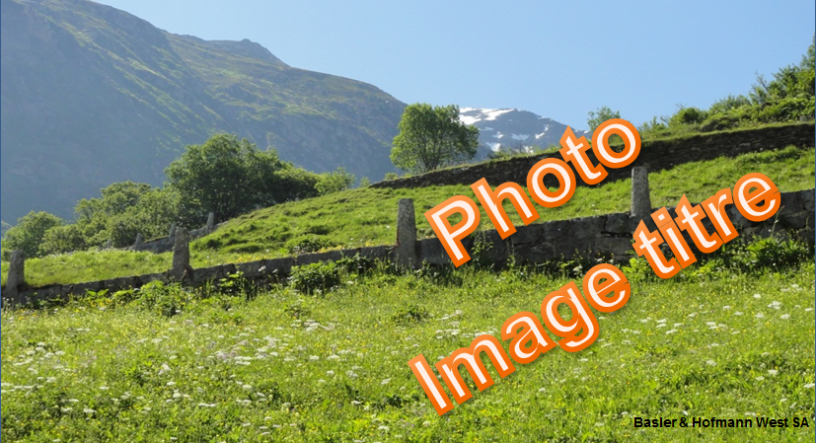
Contenu
1. Organisation du projet 2
2. Contexte 2
2.1. Description de l’objet et caractéristiques 2
2.2. Dommages 2
2.3. Analyse des causes 2
3. Mesures de remise en état 3
3.1. Processus de construction et mesures réalisées 3
3.1.1. Schéma des principes de construction 3
3.1.2. Spécificités / défis particuliers de la remise en état 3
3.1.3. Mise en œuvre des conditions 3
3.2. Photographies de l’ouvrage exécuté 4
3.3. Calendrier et coûts 4
3.4. Autres données (si nécessaire) 4

Date: | Entreprise:
 | Adresse:

Organisation du projet
Institutions, responsables et adresses | Maître d’ouvrage:  Planification / prestations d’ingénierie:  Entreprise chargée des travaux:  Suivi des travaux IVS:

Contexte

Description de l’objet et caractéristiques
Âge, fonction, caractéristiques de construction, physionomie (avant la remise en état) | - …  - …  Photographies de l’état d’origine:  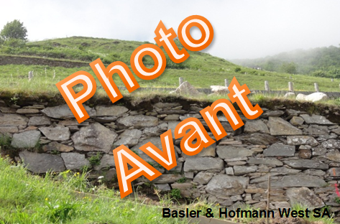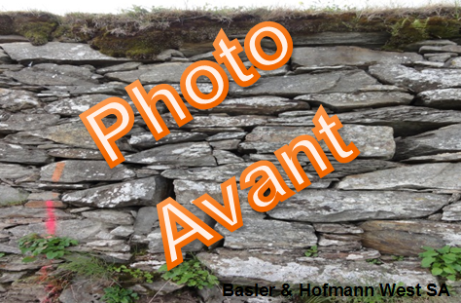

Dommages
Description des dommages | - …  - …  Photographies des dommages:  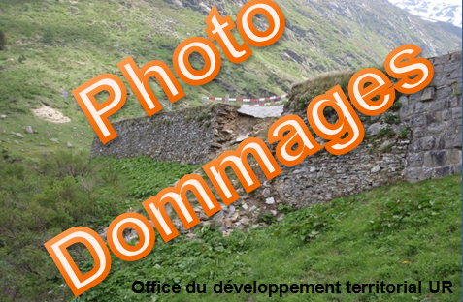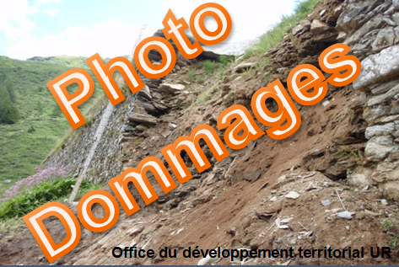

Analyse des causes
Motifs des dommages | - …  - …

Mesures de remise en état

Processus de construction et mesures réalisées
Description des objectifs principaux de remise en état, des mesures et des étapes de travail | - …  - …  Photographies durant la phase de construction:  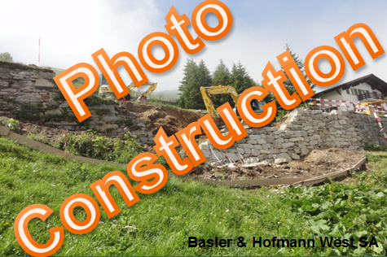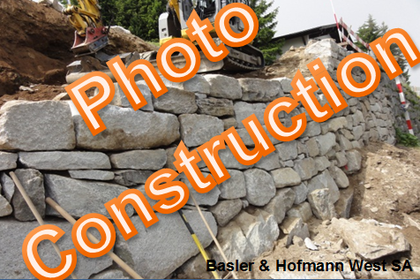

Schéma des principes de construction
Description des principes de construction les plus importants | - …  - …  Croquis / Plan des principes de construction:  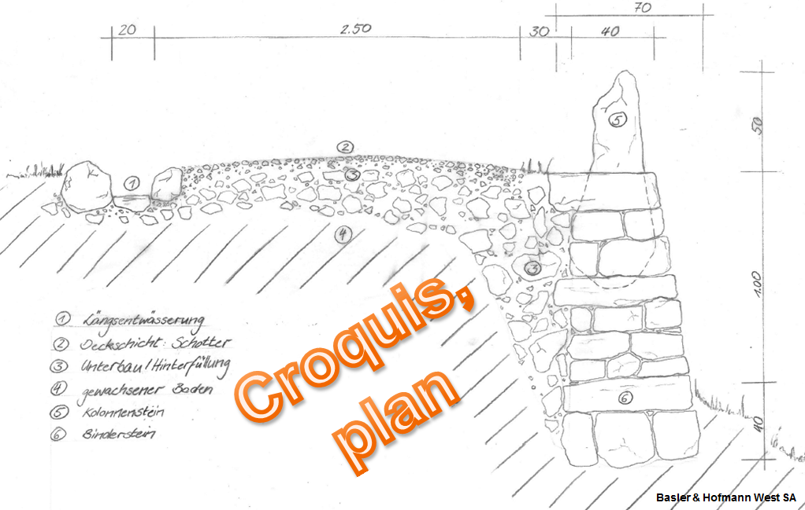

Spécificités / défis particuliers de la remise en état
Difficultés particulières et manière de les surmonter | - …  - …

Mise en œuvre des conditions
Mise en œuvre appropriée des conditions prévues par la décision (chap. 4) | - …  - …

Photographies de l’ouvrage exécuté
Images précises du résultat | Photographies de l’ouvrage après la remise en état:  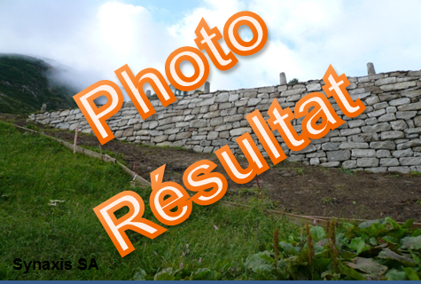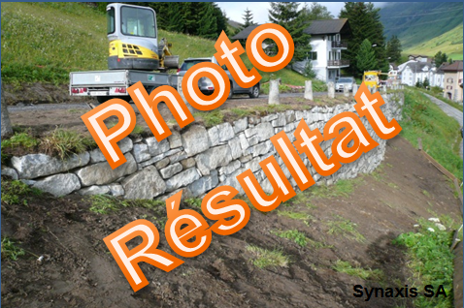

Calendrier et coûts
Durée du projet:

Coûts du projet:
Planification et direction des travaux: CHF 0.00
Travaux de gros œuvre CHF 0.00
Suivi des travaux CHF 0.00
Divers 1 CHF 0.00
Divers 2 CHF 0.00
TVA CHF 0.00
Total TVA comprise: CHF 0.00

Autres données (si nécessaire)
Par ex. relations publiques / utilisation de l’objet / divers | - …  - …

Date : |  | Auteur :

Annexe
- Tous les documents finaux et les photographies utilisées sous forme électronique

